

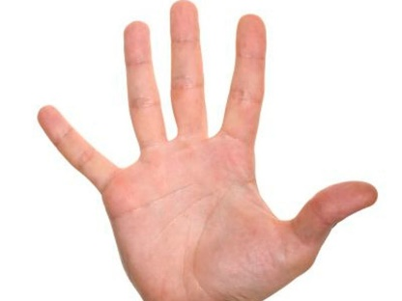
LE NOM DES DOIGTS

VOICI MA MAIN QUI TE DIT BONJOUR

VOICI LE PREMIER DOIGT, LE POUCE


VOICI LE DEUXIEME DOIGT, L’INDEX

VOICI LE TROISIEME DOIGT, LE MAJEUR
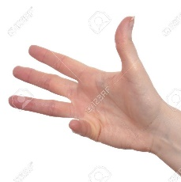
VOICI LE QUATRIEME DOIGT, L’ANNULAIRE
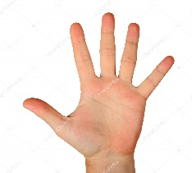
VOICI LE CINQUIEME DOIGT, L’AURICULAIRE
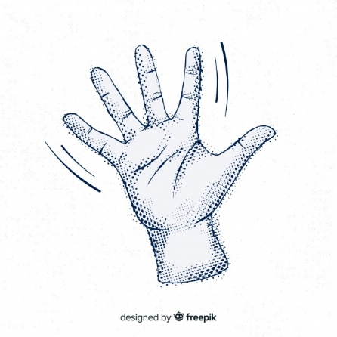
VOICI TOUS LES DOIGTS DE LA MAIN
QUI TE DISENT AU REVOIR.

